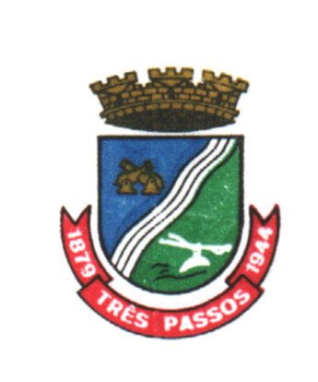

Estado do Rio Grande do Sul

CÂMARA MUNICIPAL DE VEREADORES DE TRÊS PASSOS

CERTIDÃO Nº 13/2021

PAULO GILCEU SATTLER, Presidente da Câmara Municipal de Vereadores de Três Passos, Estado do Rio Grande do Sul, no uso das atribuições que lhe são conferidas pela legislação em vigor, especialmente a Resolução de Mesa nº 3, de 2021,

C E R T I F I C A

Que na reunião ordinária das Comissões Permanentes do dia 1º de abril de 2021, realizada de forma virtual/remota a partir das 8h, estiveram presentes os vereadores Jair Locatelli, Diego Maciel, Flavio Habitzreiter, Edivan Baron e João Boll, conforme faz prova a imagem de “print screen” a seguir:

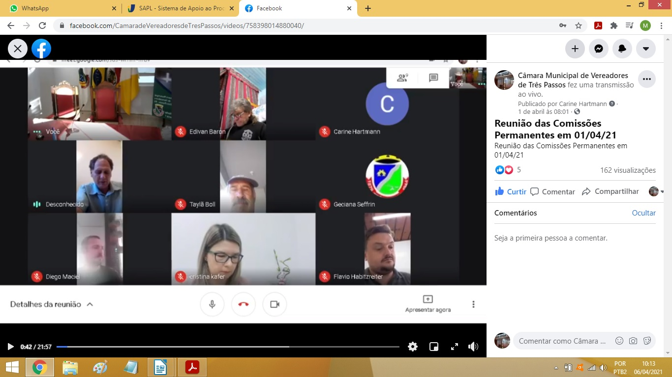

Três Passos, 2 de abril de 2021.

Paulo Gilceu Sattler
Presidente

